График проведения вакцинаций против бешенства госветслужбой ВАО города Москвы в июле 2020 году
08.07.2020
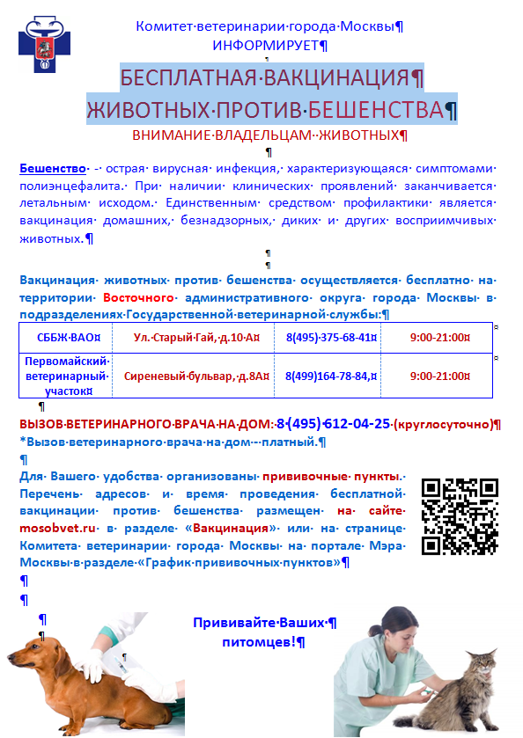

Адрес страницы: http://izmaylowo.mos.ru/inform/detail/9013246.html
Управа района Измайлово города Москвы

